Abraham – slægten.

Stamfaderen er Abraham Nielsen, som den 9. juni 1754 blev døbt og navngivet i Vivild kirke på Djursland efter sin farfar, som søn af gårdfæster Niels Abrahamsen og hustru Anne Sørensdatter i Lystrup.

Abraham Nielsen blev i samme kirke den 10. nov. 1781 gift med den ca. 2 år ældre Maren Andersdatter. Parret overtog siden fæstet af Abrahams fødegård, hvor deres fem fælles børn fødtes.

Niels Abrahamsen, i 1782.
Anne Cathrine Abrahamsdatter, i 1783.
Anders Abrahamsen, i 1785, som døde året efter.
Anders Abrahamsen, i 1787, døde som ugift tjenestekarl i 1811, 24 år gammel.
Søren Abrahamsen, i 1789.

Efter knap ni års ægteskab døde Abraham i 1790, 36 år gammel. Maren stod nu tilbage med tre ukonfirmeret børn og en fæstegård, som gjorde at hun var et ”godt parti”. Niels Rasmussen Willendrup blev Abrahams efterfølger på gården, men den historie følges ikke her.

Niels Willendrup døde som 78 årige aftægtsmand i Lystrup den 18. dec. 1831, og Maren døde 92 år gammel den 18. feb. 1844 ved datteren i Attrup, Koed sogn ved Nimtofte.

Målet med dette er at finde ovenfornævnte børns færden og de efterfølgende tre – fire generationer, altså ovenfornævnte børns oldebørn samt lidt omkring tipoldebørnene.
Billeder af de nævnte oldebørn og deres børn som unge, også gerne af den ældre generation, hvis sådanne findes, samt deres ejendomme har stor interesse samt gamle avisudklip og andet skriftlig materiale.

Sønnen, Niels Abrahamsen var 37 år, da han giftede sig med Rasmus Sørensen (Madsen)s enke Martha Jacobsdatter af Nørager, som havde seks børn fra alderen 5 til 21 år. Ved ægteskabet overtog Niels fæstet af den senere ”Sognefogedgaard”, som han drev i 40 år.
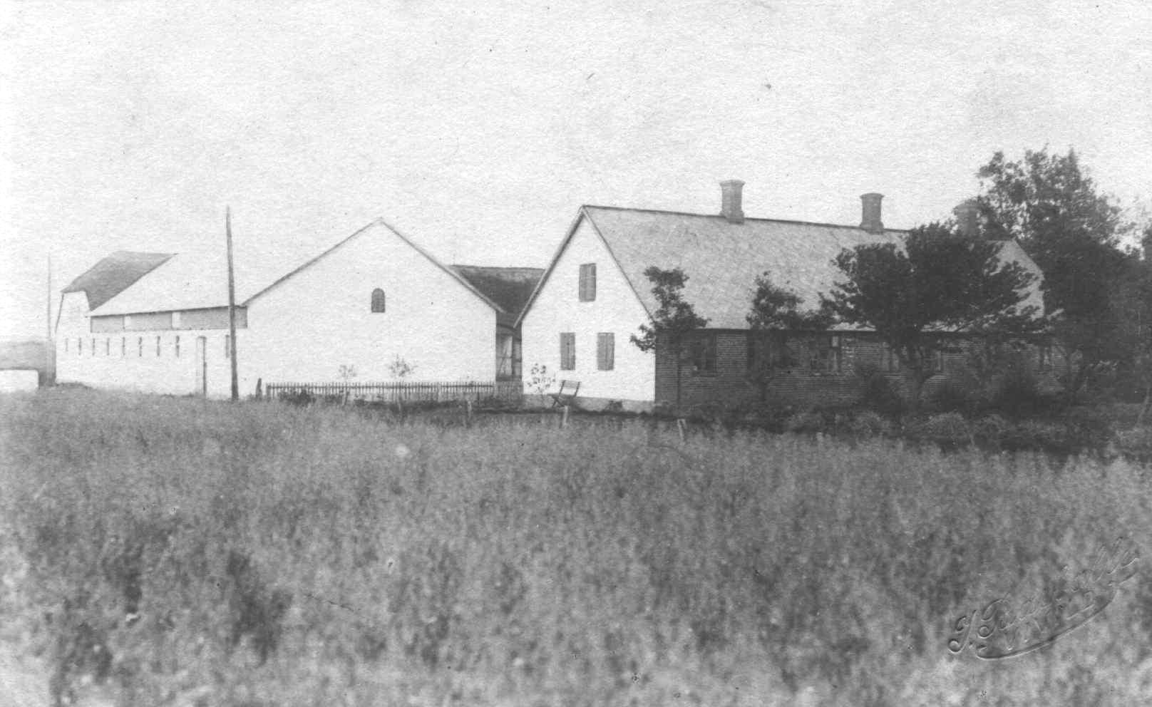
På billedet ses
”Sognefogedgaarden”, som i dag har adressen Auningvej 70, Nørager pr. Allingåbro.

”Sognefogedgaarden” var
i slægtens eje til 1959.

Martha døde i dec. 1836, 62 år gammel. Parret fik ingen børn.

Som leve vilkårene var dengang, blev Niels nød til at finde sig en ny kone. Ellers havde han svært ved at drive gården vider samt tage sig at Marthas børn. Valget faldt på afdøde Jens Laursens datter, 33 årige Kirsten Marie Jensdatter i Vivild, med hvem Niels fik sønnen,

Jens Nielsen Abrahamsen, født i 1839.

Niels og Kirsten Marie døde begge i 1858, som aftægtsfolk på gården, der var overtaget af sønnen Jens ved cirka samme tid.

Sønnen, Jens Nielsen Abrahamsen giftede sig i 1859 med sin kusines datter, Ane Kirstine Madsen fra Koed sogn, hvis mormor var Anne Cathrine Abrahamsdatter. Parret fik sammen 9 børn.

Niels Abraham Jensen, født i 1859, høker i Tustrup, Nørager sogn, døde 1911.
Kirsten Marie Jensen, født i 1864, døde samme år.
Mette Marie g. Isaksen, født 1865, frue på ”Mikkelborg”, Gjesing sogn, døde 1939.
Mads Jensen, født 1869, døde samme år.
Mads Christian Jensen, født 1870, husmand på Tustrup mark, døde 1901.
Søren Bager Jensen, født 1872, gårdejer af ”Gammelgaard”, Nørager, døde 1934.
Sine Kirstine Jensen, født 1875, døde 20 år gammel i 1896.
Kirsten Marie g. Pedersen, født 1876, drev fødegården til sønnen overtog i 1929.
Clemen Jensen, født 1879, indtil 1909 husmand i Vivild, hans vider færden kendes ikke.

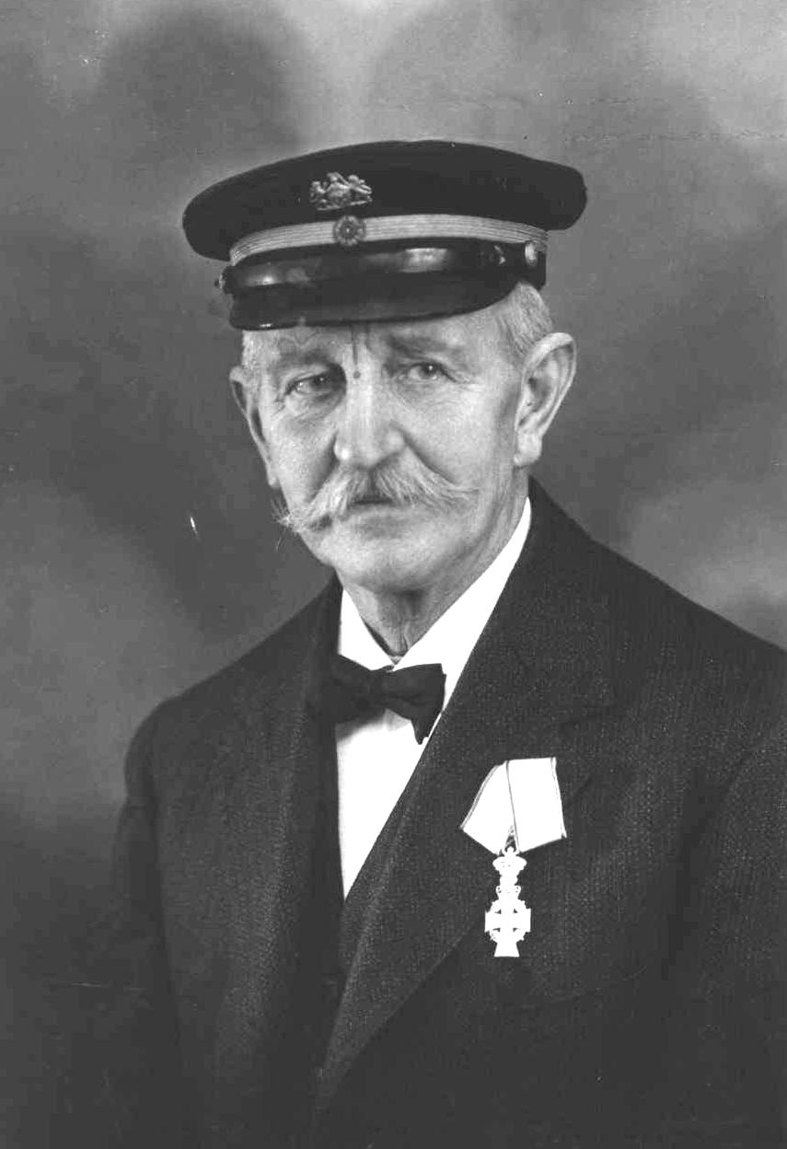
1904 afhændede Jens og Ane Kirstine ”Sognefogedgaarden” til datteren og svigersønnen, Kirsten Marie og Peder Pedersen.

På billedet ses Peder Pedersen, som drev
”Sognefogedgaarden” fra 1904 til 1929.

Navnet Abrahamsen / Abraham uddøde næsten i denne gren med Jens og Ane Kirstines død i 1908 og 1913. Kun tre af parrets børnebørn blev døbt med Abraham som mellemnavn.
Utrolig mange af Jens og Ane Kirstines efterkommere bor stadig på Nørager egnen.
Datteren, Anne Cathrine Abrahamsdatter, der allerede som 28 årige blev enke efter knap 2 års ægteskab med Peder Sivertsen, som døde i 1811, 35 år gammel. Parret fik ingen børn.

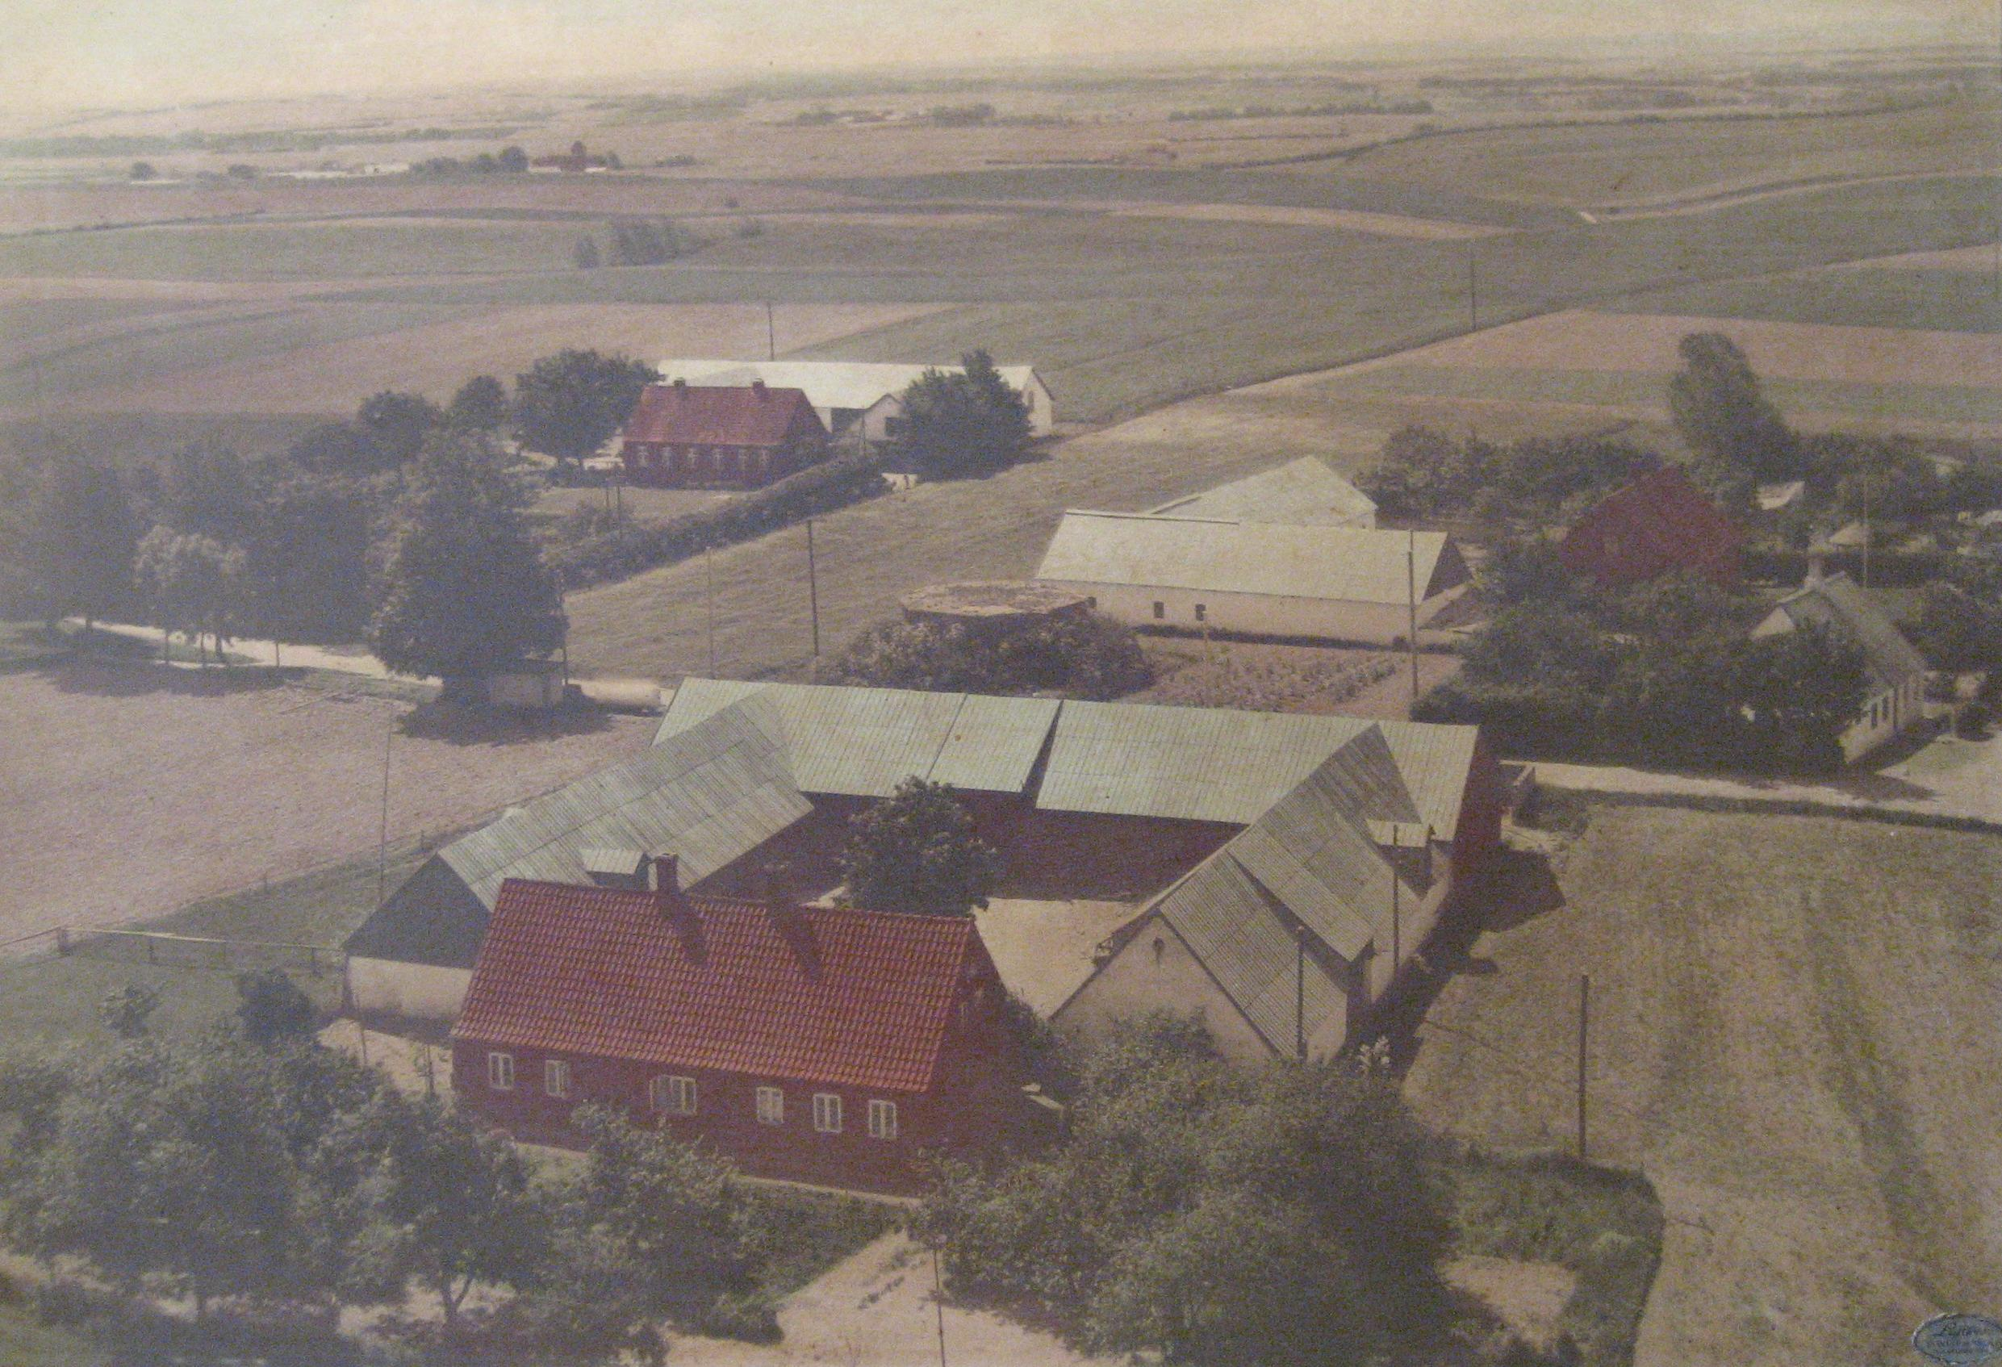
¾ år efter gik Anne Cathrine igen op af kirkegulvet, denne gang i Vivild kirke, hvor gommen var den 33 årige ungkarl Anders Stisen Jørgensen fra Rygård.

Efter giftermålet købte parret denne gård i Attrup, Koed sogn, som i dag har adressen Attrupvej 35, Attrup pr. Ryomgård.
Gården var i slægten eje til 1974.

Gården, der ses i baggrunden til venstre, købte Anne Cathrines bror, Søren Abrahamsen på et senere tidspunkt.

Parret fik sammen syv børn, der alle blev født her på gården. To af børnene døde som spæde.

Maren Andersdatter, født i 1814.
Jørgen Peter Andersen, født i 1815, døde året efter 9 måneder gammel.
Lene Marie Andersdatter, født i 1817.
Scharlotte Cemerense Andersdatter, født i 1818, døde samme år.
Jørgen Peter Andersen, født i 1821.
Nille Marie Andersdatter, født i 1823.
Mette Kjerstine Andersdatter, født i 1824.

I 24 år havde Anders Stisen Jørgensen drevet gården i Attrup, da han døde i 1836, 57 år gammel.
Christen Jørgensen fra Marienhoff ved Ryomgård, der var barnefødt i Attrup, gik nu på frierfødder hos Anne Cathrine, og hun gav ham sit ja i Koed kirke den 21. jan. 1837. I 1851 afhændede parret gården til Anne Cathrines søn, Jørgen Peter Andersen. Begge døde på gården som aftægtsfolk, Anne Cathrine i 1861, 78 år gammel og Christen i 1872, 72 år gammel.

Datteren, Maren Andersdatter blev 1835 gift med den 5 år ældre Niels Jensen, der var smed og ligeledes fra Koed sogn. De bosatte sig i Kærende, Koed sogn, hvor Maren fødte parrets fire børn.

Jens Nielsen i 1836, gårdejer i Tustrup, Nørager sogn, hvor han døde i 1925.
Anders Nielsen i 1838, forpagter af Skafføgaards afbyggergård ”Højholt”, døde 1918.
Ingeborg Nielsen i 1841, blev boende i Kærende, døde ved en datter i Ramten 1924.
Niels Christian Nielsen i 1845, blev ligeledes boende i Kærende, hvor han døde 1903.

Maren blev enke i aug. 1845 og i nov. 1845 giftede hun sig med Peder Hansen fra Ebdrup, med hvem hun fik yderligere 4 børn med.

Hans Peter Pedersen, født i 1847 og konfirmeret 1861, hans vider færden kendes ikke.
Carl Pedersen, født 1850, var daglejer i Mørke, siden husmand.
Rasmus Christian Pedersen, født 1853, bosat i Bøjstrup Skov, siden i Marie Malene.
Anton Pedersen, født i 1856, døde 16 år gammel.
Datteren, Lene Marie Andersdatter blev ligesom søsteren gift i 1835, med den noget ældre gårdmand i Elholt Mads Rasmussen. Parret fik sammen 8 levedygtige børn, som alle blev født på gården.
Ane Kirstine Madsen i 1837, giftede sig med førnævnte Jens N. Abrahamsen.
Rasmus Madsen i 1839, var bl.a. arbmand på Ørum, Vivild og Nørager egnen, døde 1927.
Anders Madsen i 1841, gårdejer i Hegedal, Fjellerup sogn, hvor han døde i 1914.
Jens Christian Madsen i 1844, boelsmand i Attrup, døde i Hegedal 1920.
Anne Katrine g. Rasmussen i 1847, boede flere steder i Nørager sogn, døde 1918.
Ane Margrethe g. Nielsen i 1849, gift med sin fætter førnævnte Jens Nielsen i Tustrup.
Christen Madsen i 1852, teglbrænder på Emmelev mark, Rimsø sogn, døde i 1919.
Niels Madsen i 1855, blev konfirmeret i 1869, hans vider færden kendes ikke.

55 år gammel døde Mads Rasmussen i 1859, og Lene Marie giftede sig med den 42 årige gårdmandsøn Christen Hansen. Parret fik ingen børn.
Ingen af børnene overtog gården. Parret kom siden på aftægt ved sønnen Jens Christian, der forpagtede en gård i Attrup, hvor Lene Marie døde i 1892, 75 år gammel. Et par år efter stod Christen Hansen som aftægtsmand af Nørager, da var han 77 år. Hvad der siden blev af Christen, vides ikke.

Sønnen, Jørgen Peter Andersen overtog fødegården i Attrup 1851. Tre år efter giftede han sig med den noget yngre Ane Marie Christensen fra Koed by, hvis familie kom fra ”Ballegaard” i Skarresø sogn.
Jørgen Peter Andersens søstersøn, Jens Nielsen der fødtes i 1836 og siden blev gårdejer i Tustrup, var gift første gang med Ane Marie Christensen kusine, Mette Marie Jensen som døde i barselsengen på ”Ballegaard” i 1864.
Jørgen Peter og Ane Marie drev sammen gården med Jørgen Peters forældre på aftægt. Parret fik 8 børn.

Ane Kathrine g. Balle, kaldt Trine, født 1855, boede bl.a. i Tøjstrup og Ramten, døde 1939.
Anders Stig Jørgensen, født i 1857, overtog fødegården, som solgtes i 1901, døde 1928.
Christian Jørgensen, født 1861, gårdejer af ”Granly” på Ramten mark, døde i 1929.
Mads Peter Jørgensen, født i 1863, gårdejer af ”Hummeluhr Nørregaard”, Landing sogn.
Kirstine Jørgensen, født 1866, døde hjemme 26 år gl., som husholderske for broderen.
Jensine g. Udsen, født 1869, frue på ”Strøbygaard”, Koed sogn, døde her i 1949.
Rasmine g. Sørensen, født 1874, hvis mand siden blev baneformand i Hinnerup, døde 1950.
Jørgine Marie g. Henningsen, født 1877, boede bl.a. på Fredericia egnen, døde ca. 1906.
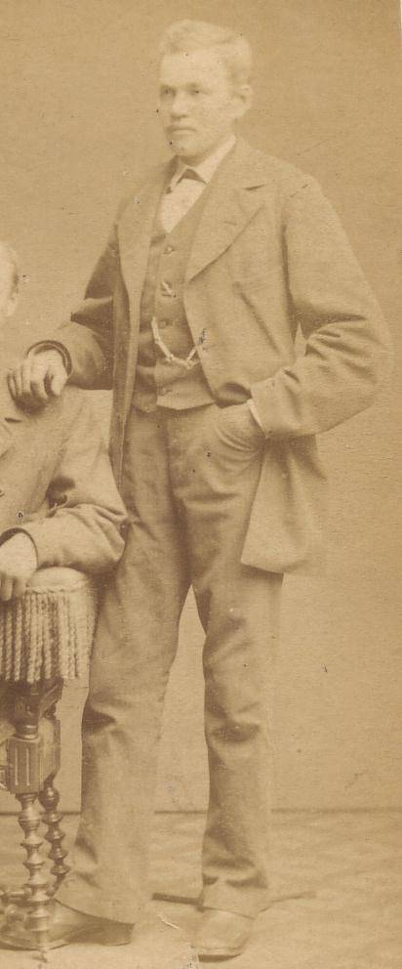
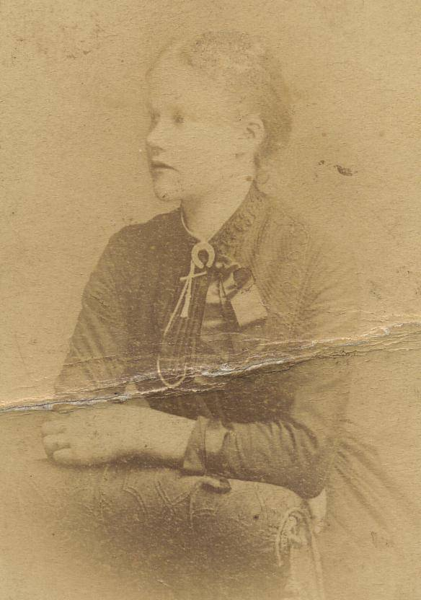
Ane Marie døde i 1890, 55 år gammel, og Jørgen Peter afhændede gården til sønnen, Anders Stig, som ses på billedet til højre, i 1891. Datteren Kirstine, som ses på billedet nedenfor, holdte hus og passede faderen til han døde i 1893.
Anders Stig solgte i 1901 gården til
sin grandfætter Mads Madsen, der
var født i Attrup 1877, som søn af
ovenfornævnte boelsmand i Attrup
Jens Christian Madsen (1844 – 1920).

Mads Madsen og hustru Kirstine
afhændede i 1946 gården til sønnen,
Jens Madsen og hustru Oda, som
solgte denne i 1974.
Datteren Nille Marie Andersdatter blev i 1857 gift med enkemanden, Søren Nielsen Juul af ”Skofferhuset”, som på daværende tidspunkt lå i Koed sogn og senere i Gjesing sogn lige ved Nimtofte by. Søren Nielsen havde 6 døtre af første ægteskab. Nille Marie og Søren fik 3 børn.

Pige, født i 1858, døde udøbt 3 dag gammel.
Niels Sørensen Juul, født i 1860, døde ugift og 24 år gammel i 1884.
Ane Cathrine g. Pedersen, født 1863, frue på ”Stadsevase”, Marie Malene, døde 1941.

Søren døde i 1889, 82 år gammel på ”Skofferhuset” / ”Skoffergaarden”. Ingen af børnene overtog gården. Nille Marie kom derfor på aftægt ved datteren på ”Stadsevase”, hvor hun døde i 1899, 75 år gammel.

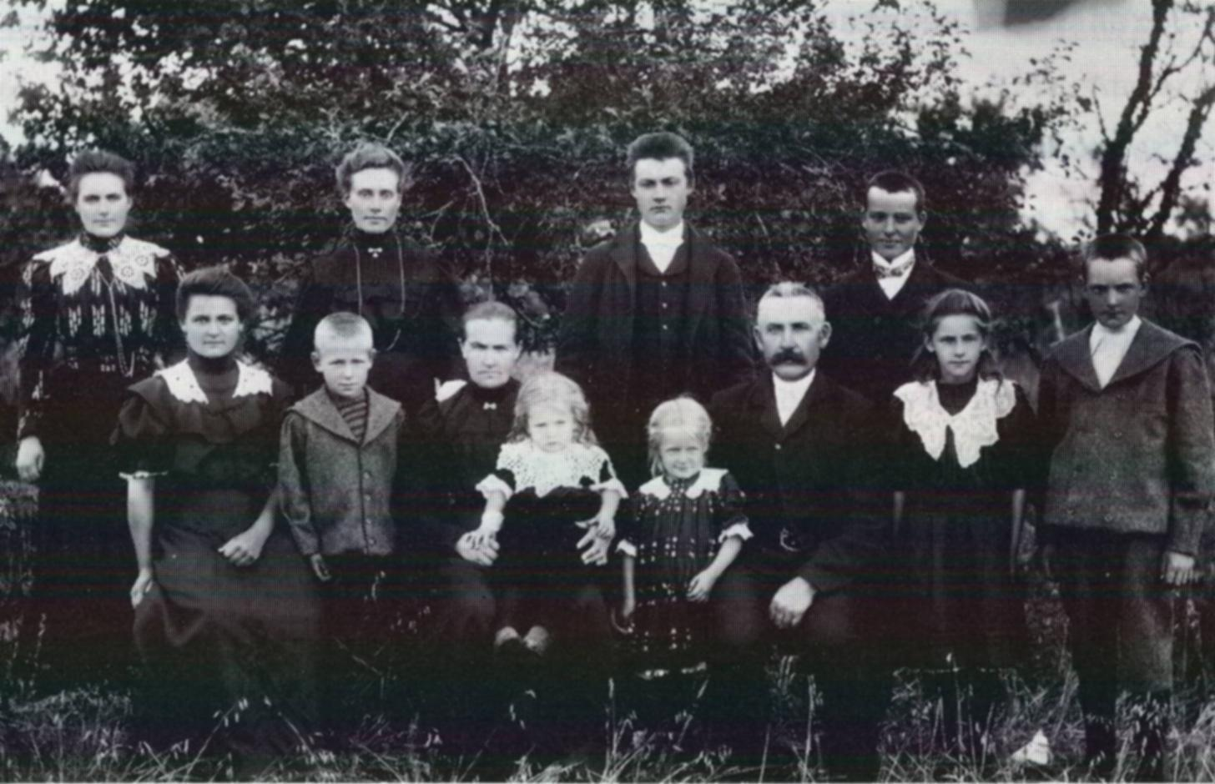
På billedet ses ovenfornævnte Anne Cathrine, f. i 1863, og hendes mand, gårdejer Hans Peter Pedersen af ”Stadsevase” med børnene.
Bagest fra venstre, Marie f. 1885, Hansine 1883, Niels Peter 1888, Søren 1891.
Forrest fra venstre, Kirstine f. 1893, Anders 1901, Ane 1906, Agnes 1904, Nicoline 1899, Karl 1896.

Datteren Mette Kjerstine Andersdatter giftede sig 30 år gammel i 1855 ind i Holst – slægten fra Thorsager og Skarresø, nemlig med den 9 år ældre Anders Jensen (Holst). Parret bosatte sig i Marie Magdalene, som byen oprindelig hedder, hvor Anders arbejdede som daglejer. Her fødte Mette Kjerstine parrets søn.

Jens Andersen Holst i 1855, fik arbejde ved DSB, og flyttede derfor meget rundt.

Mette Kjerstine døde blot 42½ år gammel i 1867. Anders boede herefter flere steder i Marie Magdalene sogn. I 1880 giftede Anders sig med sin mange årige husholderske Mette Marie Andersen, som bl.a. stod fadder til mange af børnebørnene. Da Anders døde i 1891, 75 år gammel står han under navnet Anders Jensen Holst Gregersen, hvorfor …, vides ikke. Mette Marie døde i
1911, 72 år gammel, ligeledes i Marie Malene.
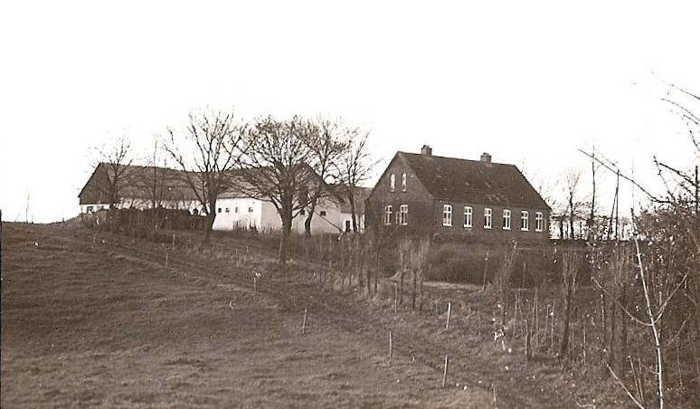
Sønnen, Søren Abrahamsen, der kun var et år ved faderens død i 1790, var i 1814 soldat ved 1. Jyske Regiment. Som 34 årige giftede han sig med gårdejer af ”Skovridergaard”, Vivild sogn Christen Overgaards 28 årige datter Mette Cathrine Christensdatter. Samme år havde Søren tilkøbt sig en gård i Attrup.

Gården, som ses på billedet,
har i dag adressen Attrupvej 22, Attrup pr. Ryomgård.

Med tiden blev Søren en respekteret mand i sognet, og var derved i en årrække sognefoged.

Søren og Mette Cathrine fik sammen 6 børn.

Niels Abraham Sørensen, født i 1825.
Marie Katrine Sørensdatter, født i 1826, døde i 1886 som ugift pige af Attrup.
Christen Sørensen Abraham, født i 1828.
Anders Knud Sørensen, født i 1829, døde samme år, 10 måneder gammel.
Mariane Sørensen, født i 1831, døde knap 2½ år gammel.
Anders Knud Sørensen, født i 1832, døde 3 år gammel i 1835.

I 1858 overdrog Søren Abrahamsen gården til sønnen, Niels og gik på en velfortjent aftægt. Nytårsaften året efter døde Mette Cathrine, 65 år. Søren døde 88 år gammel i 1877.

Sønnen, Niels Abraham Sørensen giftede sig samme år, som han overtog gården, med 25 årige Ane Marie Jensdatter fra Kolind. Parret fik 6 børn, hvoraf 2 var tvillinger. Der vides meget lidt omkring Niels og Ane Maries børn.

Søren Abraham Nielsen, født i 1860, var i 1890 ugift tjenestekarl på en gård i Bugtrup.
Jens Peter Nielsen, født i 1861, var indsidder i Attrup 1890 med hustru og en datter.
Anton Nielsen, født i 1864, hans færden kendes ikke efter 1890, hvor han var hjemme.
Ane g. Keller, født i 1869, i 1895 gift med klejnsmed Anders George Keller fra Århus.
Mette Kathrine Nielsen, født 1869, var hjemme i 1890, hendes vider færden kendes ikke.
Rasmus Nielsen, født i 1873, døde ugift i 1900, 27 år.

I 1901 solgte Niels og Ane Marie gården og flyttede hen i huset på Attrupvej 23, som de havde tilkøbt sig i 1889. Her døde Ane Marie året efter, 68 år gammel. Niels levede yderligere 14 år, han døde den 11. marts 1916, 90 år gammel.

Sønnen, Christen Sørensen Abraham, som uddannedes sig hjulmand, måske på ”Rosenholm” ved Hornslet. Der tjente han i hvert fald, da han 27 år gammel giftede sig i Lyngby kirke ved Kolind med 21 årige Ane Jensdatter Post. Efter giftermålet slå parret sig ned i Mørke, hvor Christen ernærede sig som hjulmand. Ane fødte her parret 4 ældste børn.

Søren Abraham Christensen i 1858, han døde sammesteds 4 år gammel.
Mette Marie Jensine Bothilde Christensen i 1860, hun døde som 9 årige af tyfus.
Søren Abraham Christensen i 1863.
Jens Post Christensen i 1865, han døde på Ramten hede i marts 1884, 18 år gammel.

Familien rejste i maj 1867 til Ramten hede, hvor parret havde købt en ejendom. Deres 3 yngste børn fødtes her.

Mette Marie Botilde g. Jensen i 1871, smedefrue i Skiffard, Tøstrup sogn, døde 1923.
Jacob Kristensen i 1873, han døde 10 år gammel i 1884.
Anders Abraham i 1876, gårdejer af ”Ramten Vestergaard”, døde i 1957.

Christen og Ane døde begge i Ramten hede, Christen i 1895, 67 år og Ane i 1898, 62 år gammel. Ejendommen ”Ramten Vestergaard” overtog sønnen, Anders ved forældrenes død.
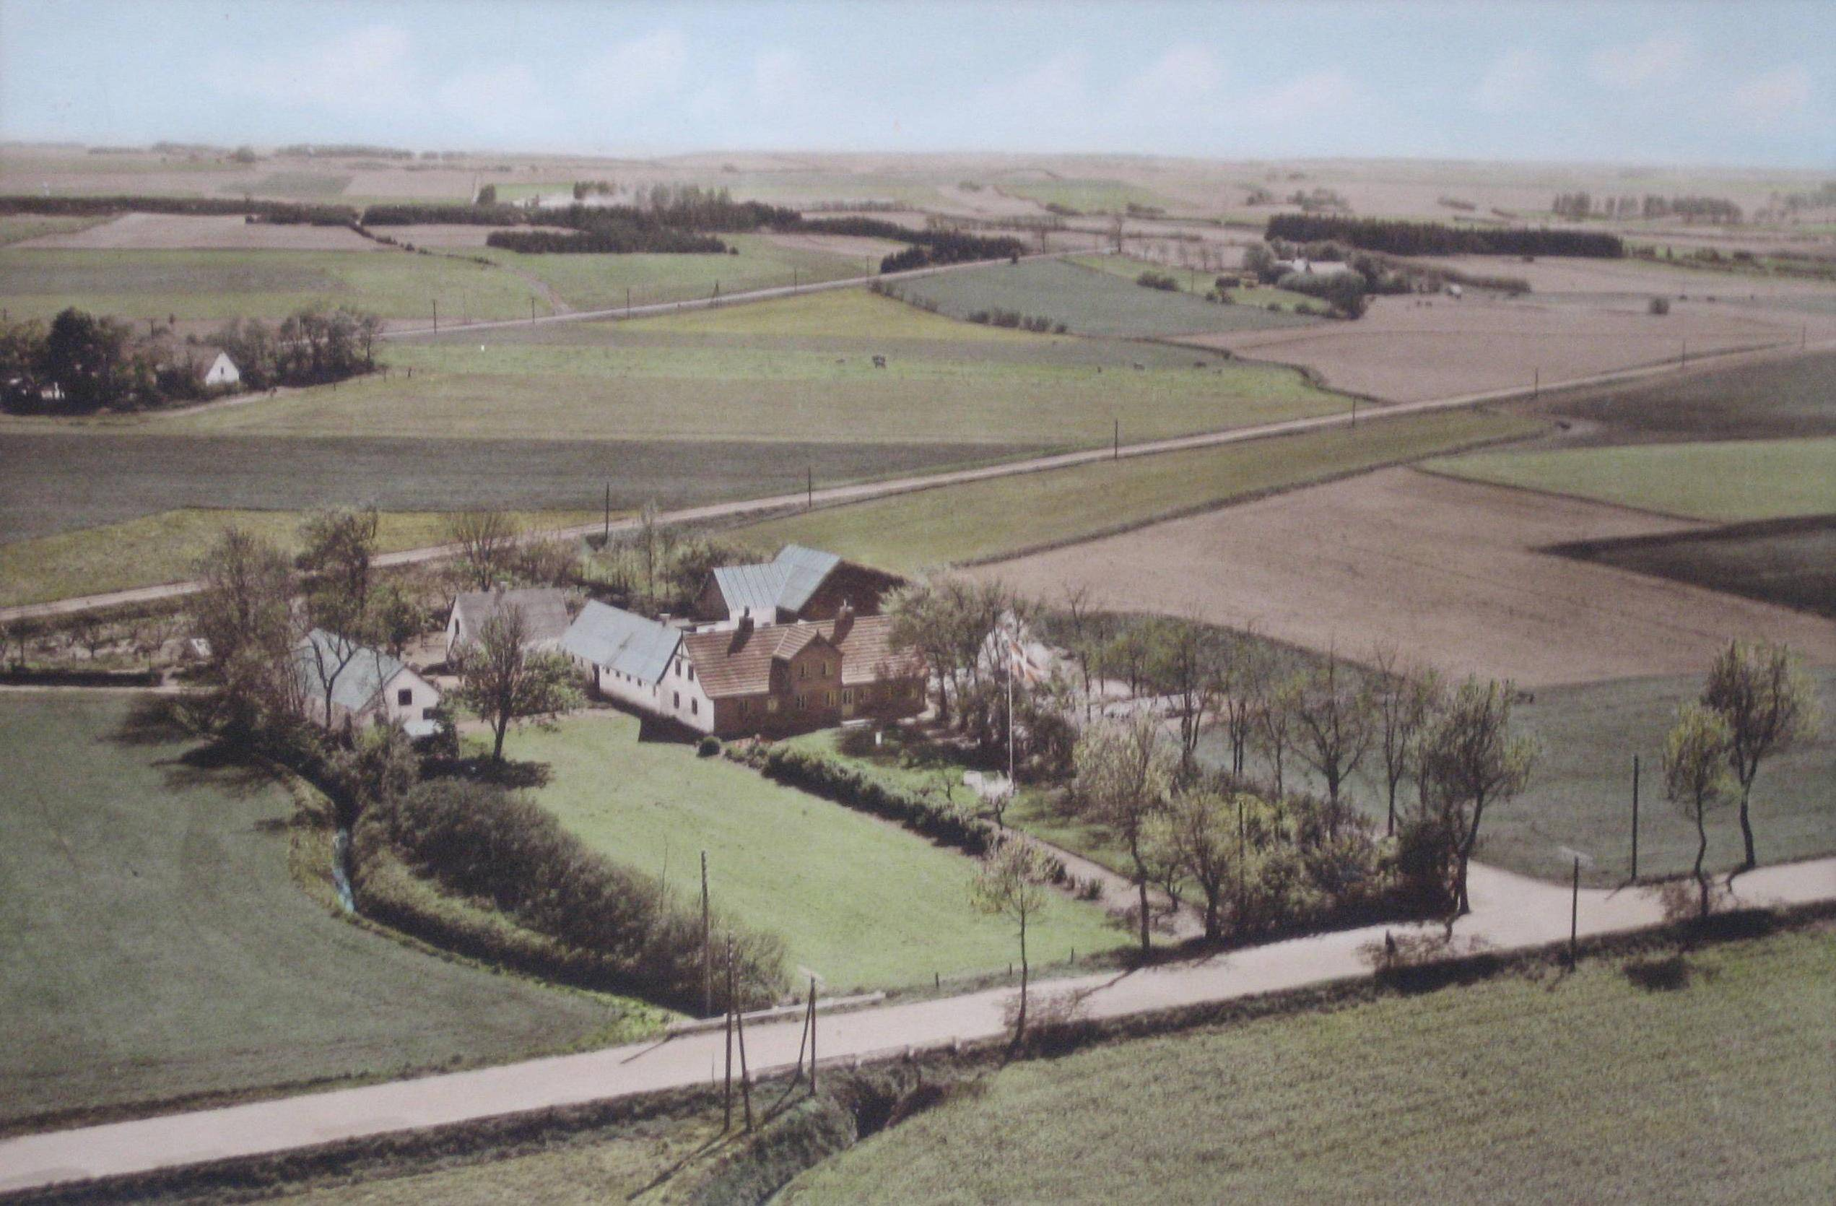

”Ramten Vestergaard”, som ses på billedet, har i dag adressen Hovedvejen 79, Ramten pr. Ørum Djurs.

I 1940’erne afhændede Anders Abraham gården til sønnen Carl Abraham, som drev denne til 1972 / 73, hvor han og hustruen, Anna flyttede til Kolind.

Gården var i familiens eje i over 100 år og derved beboede af fire genrationer i Abraham – slægten.

Af Abraham Nielsens efterkommere er Søren Abrahamsen den eneste gren, der fører navnet Abrahamsen / Abraham vider.

Førnævnte Ane Katrine Jørgensen, som kaldtes Trine er min tipoldemor. Hun blev i 1889 gift med min tipoldefar, Søren Nielsen (Balle). Parret overtog Sørens fødegård ”Ballehøj” på Tøjstrup mark, Vejlby sogn ved Allingåbro. Efter få år byttede de gården med en ejendom i Udbygårde.
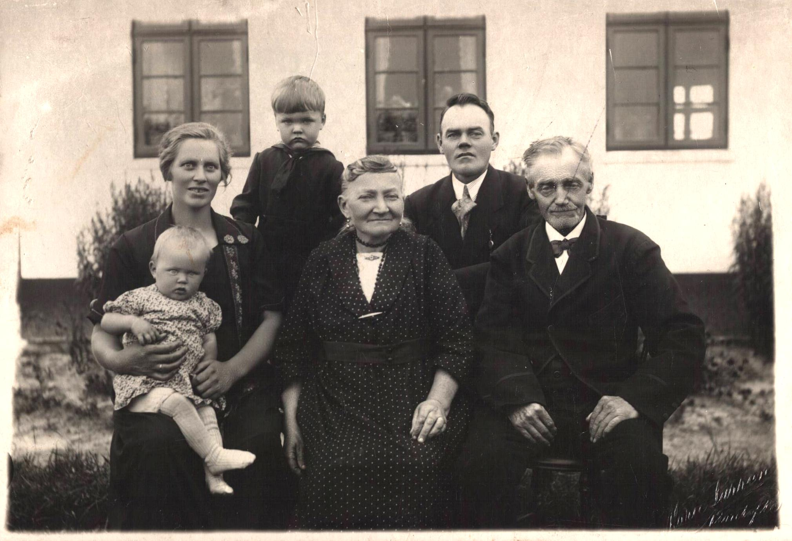
På billedet ses forrest til højre Trine og Søren Balle, som på daværende tidspunkt var boende ved sønnen, Niels Balle og hustru Jenny Nielsen på Georgsminde, der også ses på billedet med børnene Viktor, f. 1927, og min mormor Maja, f. 1929.

Den 1. april 1906 flyttede familien fra Udbygårde til Ørum sogn på Ramten mark, Bækhusvej 1, som er markeret ved pilen på kortet nedenfor.
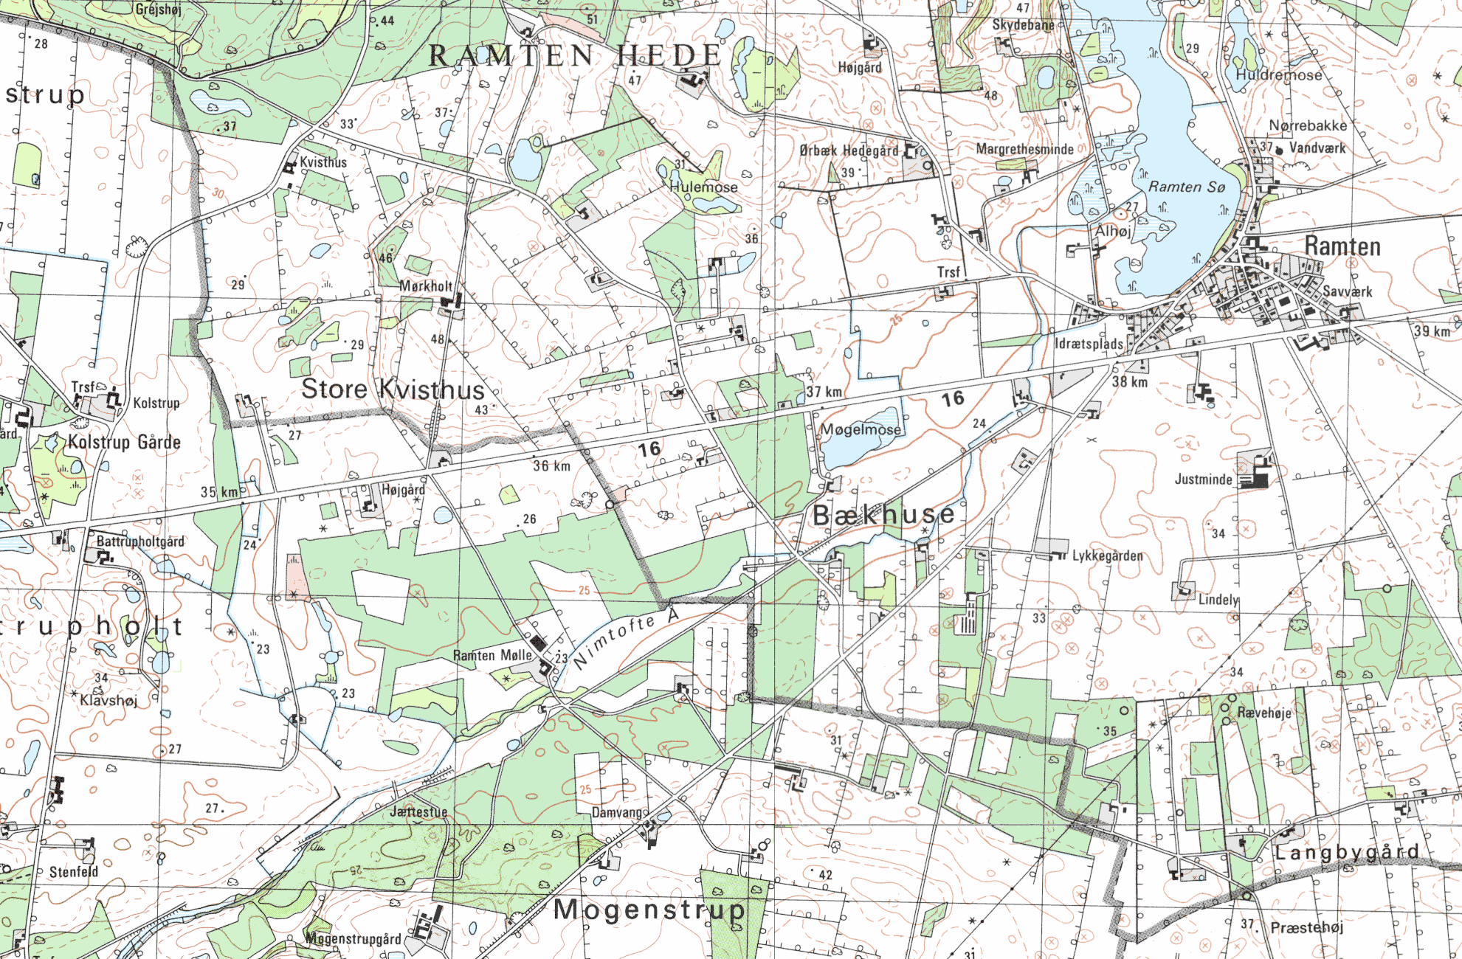

Hvor længe familien var boende på Bækhusvej, vides ikke, men efter feb. 1921 flyttede Trine og Søren med sønnen, Niels til Grund i Fausing sogn.
I 1925 blev der udstykket 23 grunde fra gården ”Georgsminde” i Gjesing sogn, hvor sønnen Niels købte en af disse, og byggede ejendommen ”Søndervang”. Her døde Trine og Søren i 1939 og 1935.
Parret fik sammen 5 børn, som alle blev født på ”Ballehøj”. Trine havde født datteren, Anna før giftermålet med Søren.

Datteren, Anna Frahm g. Pedersen, født i 1888 på gården i Attrup, blev i 1913 gift
med Kristen Pedersen (Bonde) fra Tøstrup, parret boede i en årrække i Mårup,
Nødager sogn og siden i Homå, hvor Anna døde på Grenå sygehus i 1962, 74 år.
Kristen døde på plejehjemmet ”Vestervang” i Ørum Djurs 1977, 91 år gammel.
Sønnen, Niels Jørgen, født i 1891, døde 14 dage før sin et års fødselsdag.

Datteren, Alma Kristine, født i 1893, døde 4 måneder gammel i 1894.

Sønnen, Niels Peter Nielsen, kaldt Niels Balle, fik derfor kgl. bevilling på navnet Balle i 1974, blev født i 1895, den 1. april.

Datteren, Alvilda g. Andersen, født i 1898, giftede sig i 1921 med Anders Peter
Andersen fra Ramten hede, parret bosatte sig på Ramten mark, Mogenstrupvej 6
mellem Ramten og Nimtofte. Her døde Alvilda i barselssengen 1941. Anders Peter
giftede sig siden med Kathrine, og parret drev i en lang årrække ejendommen på
Mogenstrupvej. Anders Peter døde i 1987 på plejehjemmet i Dalstrup, 88 år, og
Kathrine i 1999 på Nørrevang Plejehjem i Rimsø, 94 år gammel.
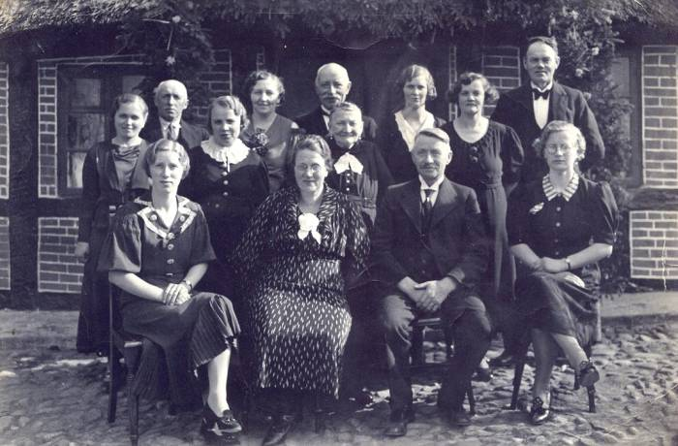

Billedet er taget i anledningen af
Anna og Kristen Pedersen (Bonde)s sølvbryllup i 1938, den 26. april
foran parrets hus i Mårup, Langelinie 6.

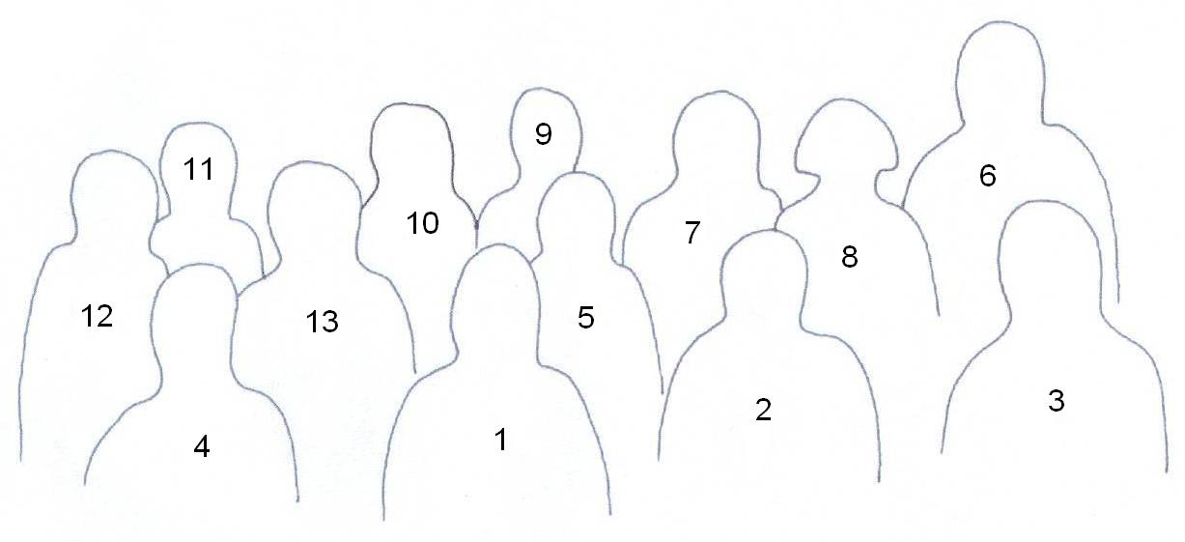
1. Anna Frahm Pedersen og
2. Kristen Pedersen
3. Datteren Meta
4. Datteren Valborg
5. Trine Balle
6. Niels Balle
7. Jenny Balle
8. Alvilda Andersen
9. Kristens bror, gårdejer Jens Peter Pedersen, Tøstrup Mark
10. Dennes hustru Kamilla
11. Jørgen Kursmann
12. Dennes hustru
Alvildas mand Anders Peter Andersen er ikke med på billedet.
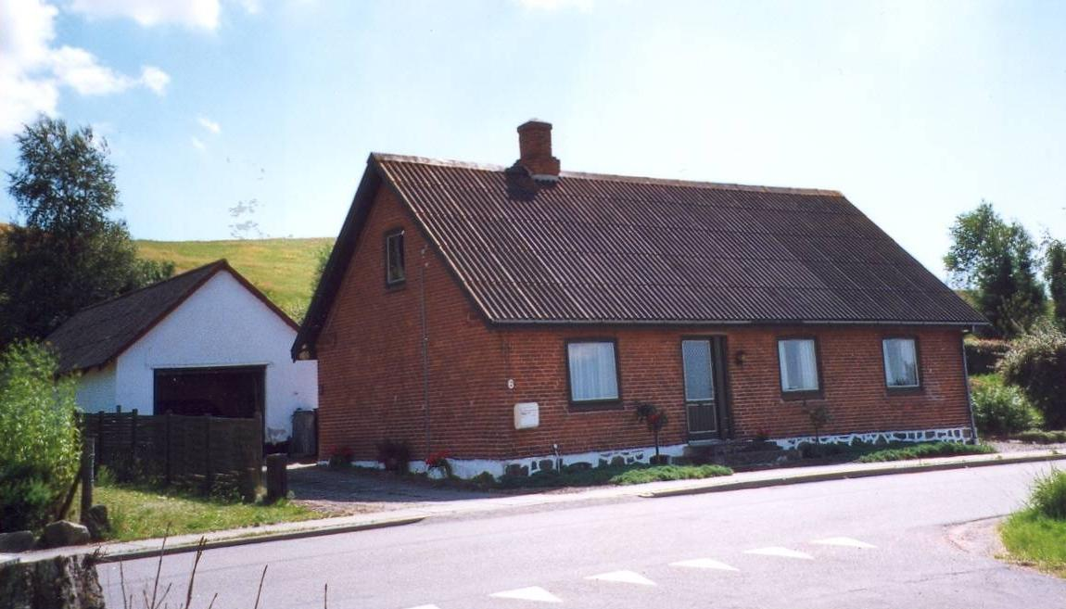
Sønnen, Niels Balle, købte som førnævnt ejendommen ”Søndervang” på Georgsminde i 1925/26, Skovbrynet 6. Han giftede sig året efter i Virring kirke med den 10 år yngre Jenny Nielsen fra Virring. Sammen drev de ejendommen indtil de i 1961 købte huset her i Marie Magdalene, Bøjstrupvej 6.

Parret fik sammen 5 børn, som fødtes på ”Søndervang”. Jenny havde født sønnen Richard før giftermålet med Niels.

Richard Nielsen, født i 1926, han uddannedes som folkeskolelærer, hvor han i
mange år virkede som sådan på Sønderby Skole ved Kegnæs på Sydals sammen med
hustruen Birthe Bille Jørgensen. Richard døde i Sønderby 1996.

Viktor Balle Nielsen, født i 1927, arbejdede i mange på ”Dana Pack” i Grenå, giftede
sig med Bodil Hansen fra Gl. Mølle, parret var i mange år boende i Fannerup. Viktor
bor i dag i Ørum Djurs.

Maja Balle g. Andersen, født i 1929, giftede sig i 1951 med Jens Søgaard Andersen
fra Hjortshøj egnen, parret bosatte sig i Elev ved Lystrup, hvor Jens bor i dag. Maja
døde i 2005. Maja fødte i 1946 en datter, Bodil Balle Nielsen, som voksede op hos
Niels og Jenny Balle på Georgsminde.

Thorvald Balle, født i 1930, lastbilschauffør, giftede sig med Lissy Svane Hougaard fra
Nimtofte, parret boede flere steder inden de bosatte sig i Gl. Mørke, hvor de bor i
dag.

Oskar Balle, født i 1932, lastbilschauffør, giftede sig i 1961 med Else Madsen fra
Malling kanten, parret byggede hus i Gl. Mørke, hvor de stadig bor.

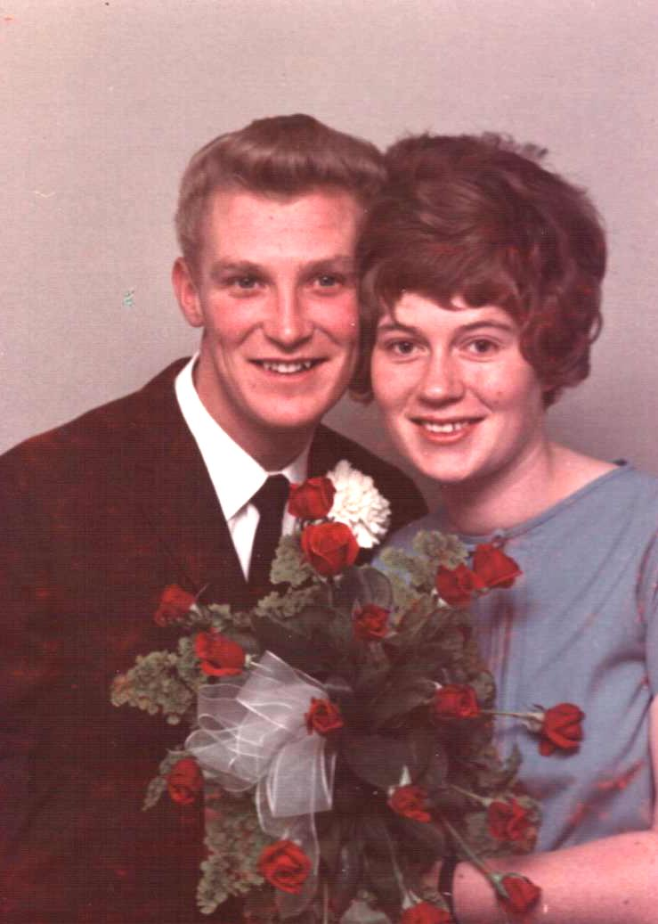
Førnævnte Bodil Balle Nielsen giftede sig i 1965 med
Kurt Gissel Pedersen – har siden slettet Pedersen – fra
Attrup, søn af Johanne og Marius Pedersen, kaldt
Mikkelmand, som siden flyttede til Ryomgård.
Efter giftermålet boede parret den første tid i Århus.
Dec. 1973 flyttede familien, som nu var forøget med
tre børn, til Thomasminde mellem Trige og Spørring
nord for Århus. Samtidig var Kurt blevet chauffør ved
Århus Sporveje og Bodil hjemmehjælper ved Århus
Kommune.
1990 købtes huset i Hjortshøj, hvor parret bor i dag.
Parrets 4 børn.

Lisbeth Balle Gissel, født i 1965, gift med John og boende i Trige.
Lise – Lotte Gissel Pedersen, f. 1966, døde samme år.
Anne – Marie Gissel g. Nielsen, født i 1972, boende i Lading.
Tomas Gissel, født i 1973, boende i Erslev ved Hadsten.

